Cristhian urrego Salazar 1.112.775.485

Adrian Vargas 1.112.778.264

1. Se realiza una búsqueda index of, en los resultados se encuentran enlaces con el puerto 8080 a los cuales se intenta acceder a los sitios sin exito

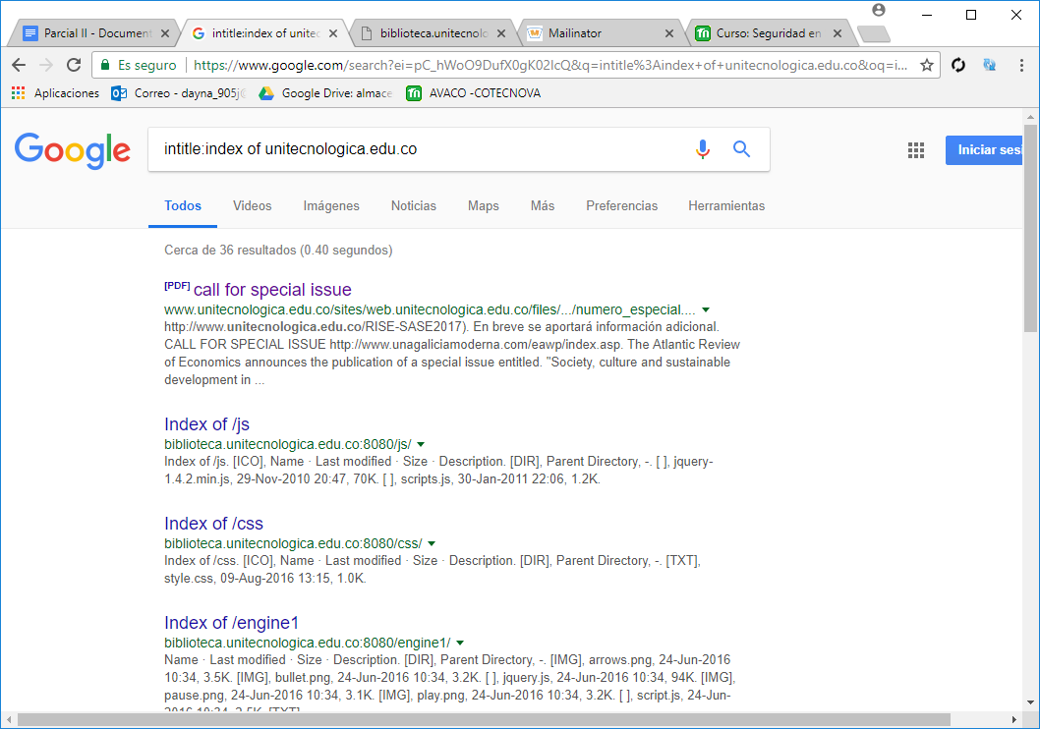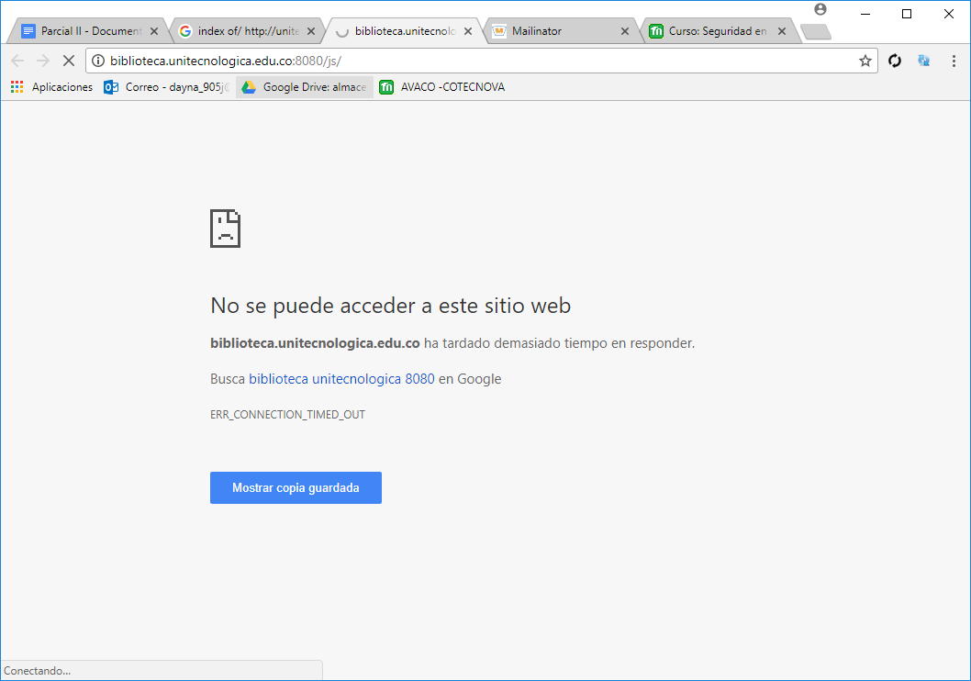

Se realiza una búsqueda del algún archivo admin.php sin éxito:

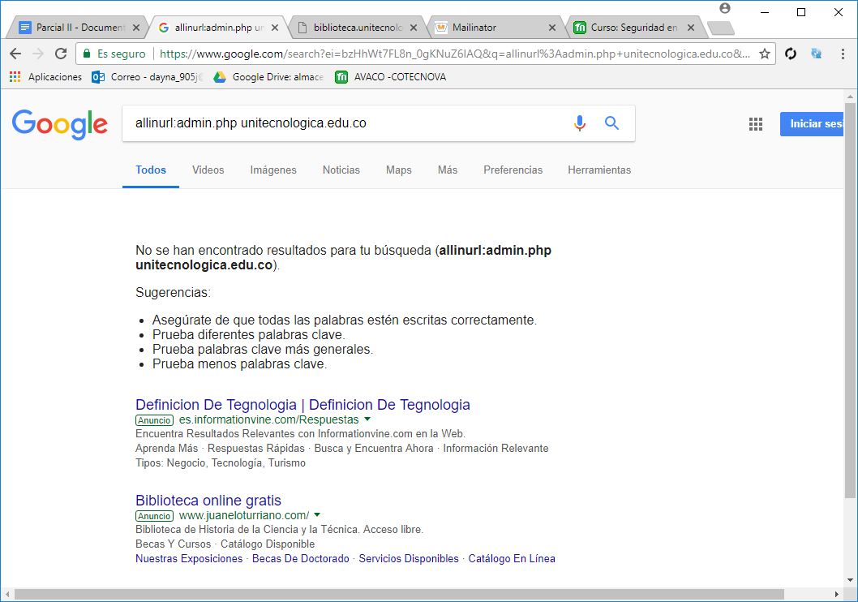

Se realizaron diferentes búsquedas y en general la información resultante son archivos de la biblioteca virtual:

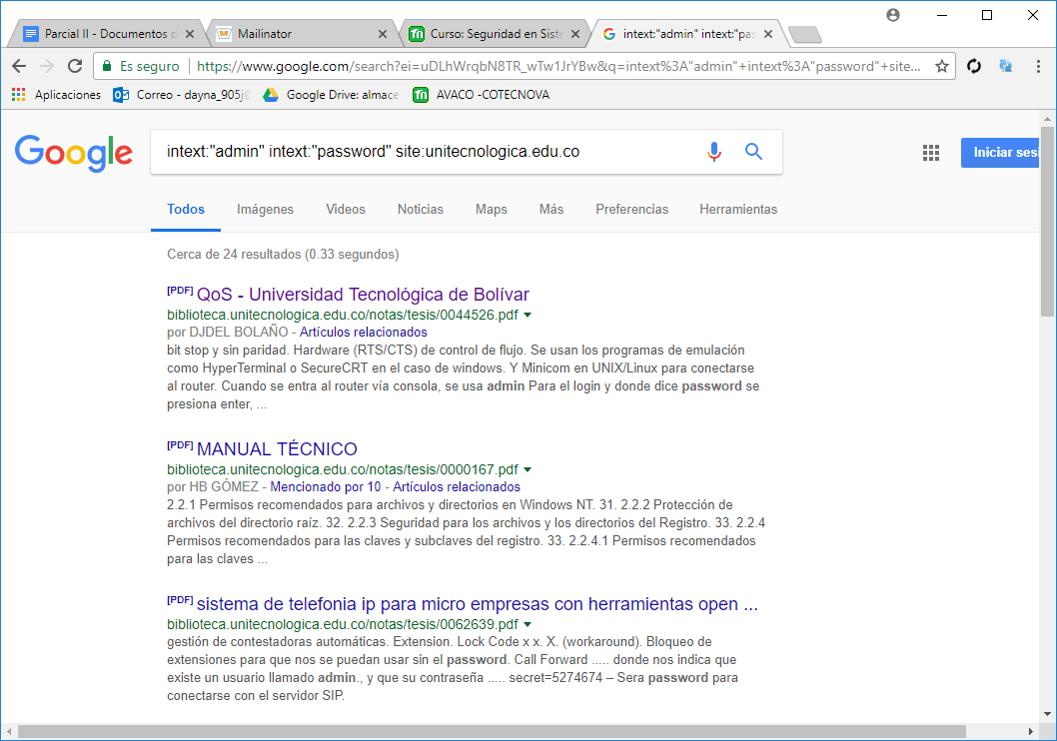

1. Se realizó una búsqueda en shodan en el cual únicamente se encontró una dirección ip que dirigía a la de inicio de correos electrónicos de la universidad.

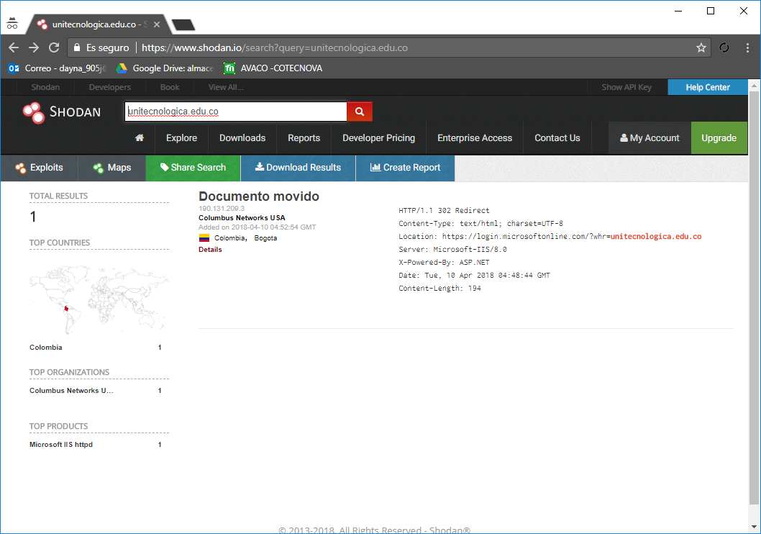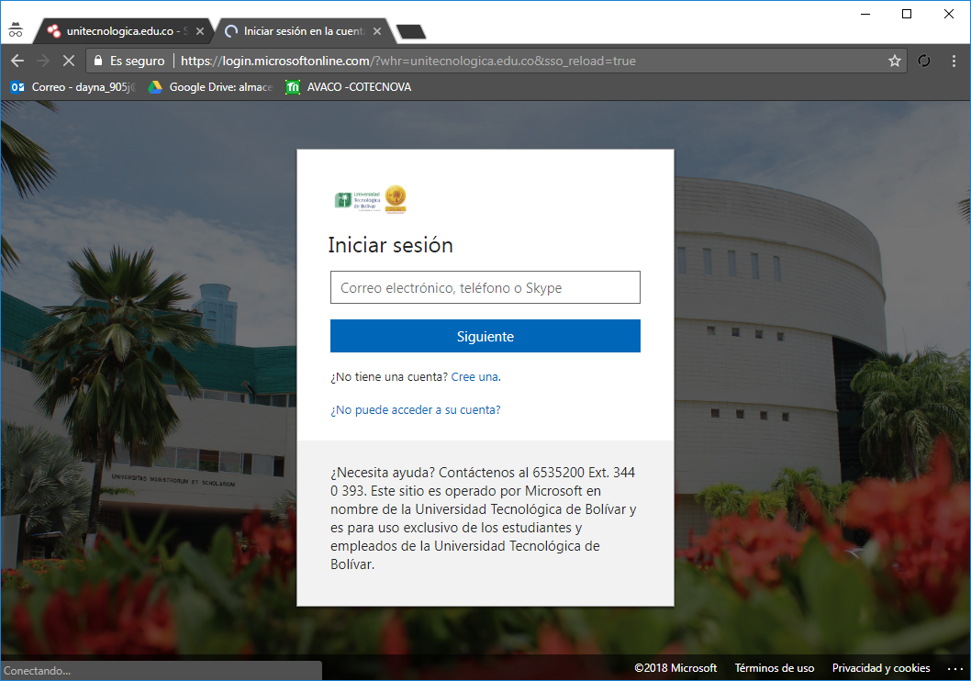

1. Usando theharvester encontró una lista de más de 500 resultados de los cuales fue incapaz de abrir y leer los archivos

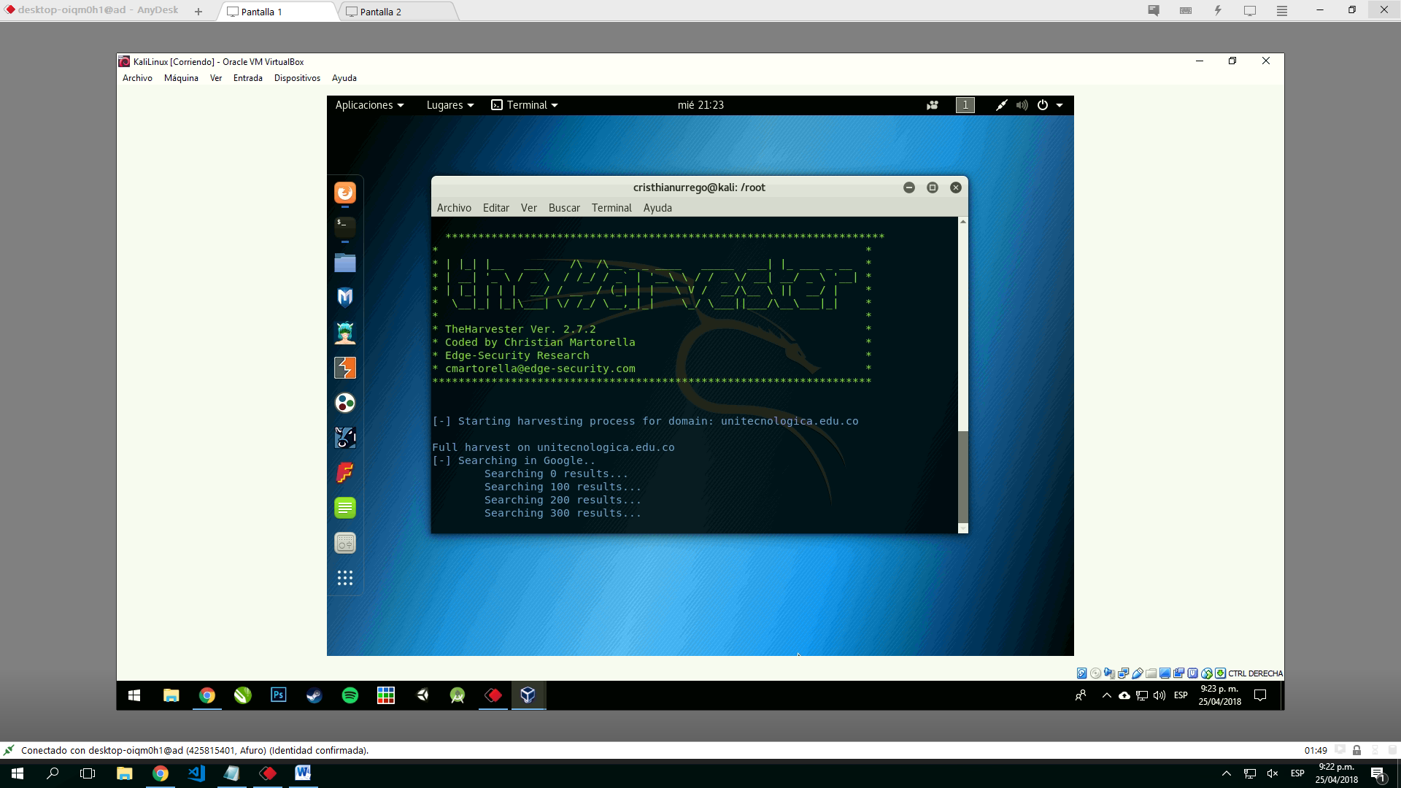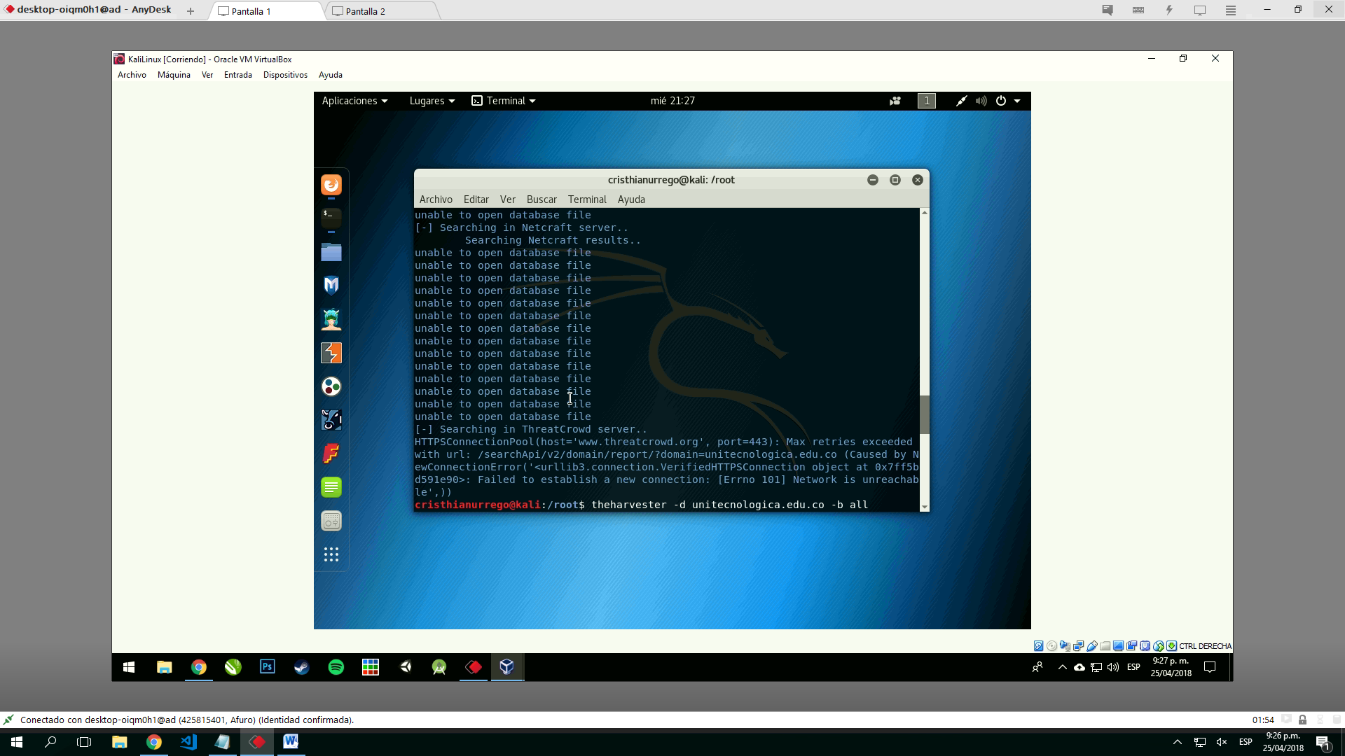

1. Se realiza un whois al sitio de la universidad el cual como resultado no permite acceder a la red

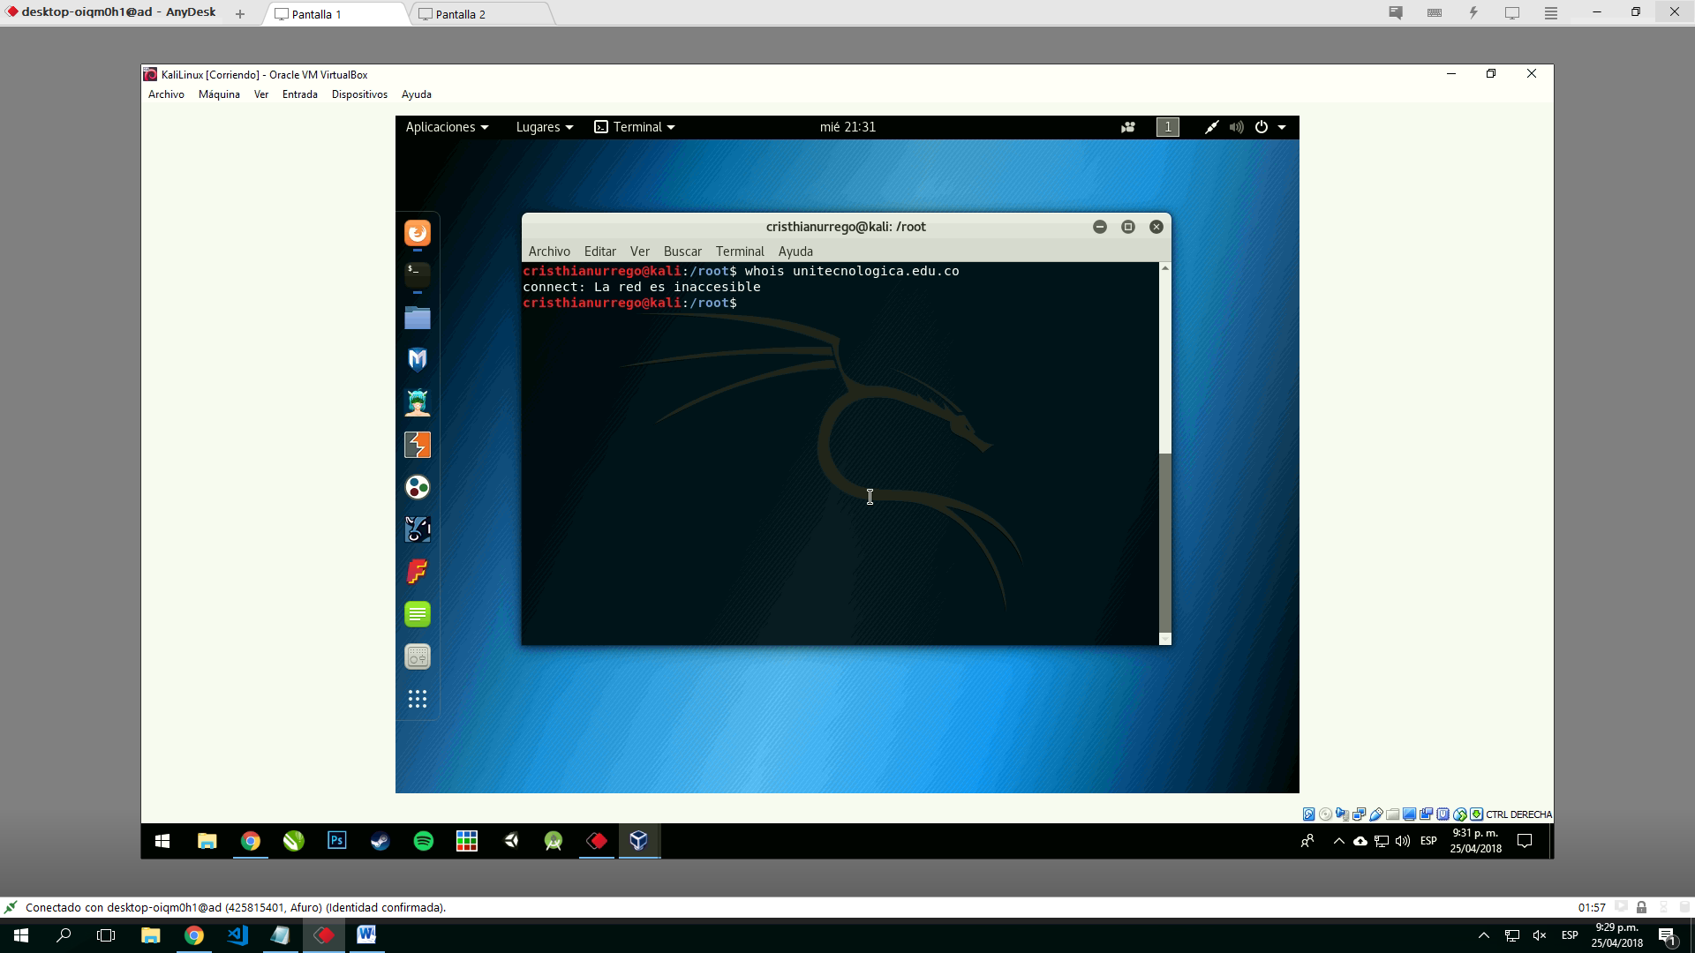

1. Utilizando host en Linux se obtiene la dirección del sitio y el administrador de correos de la universidad

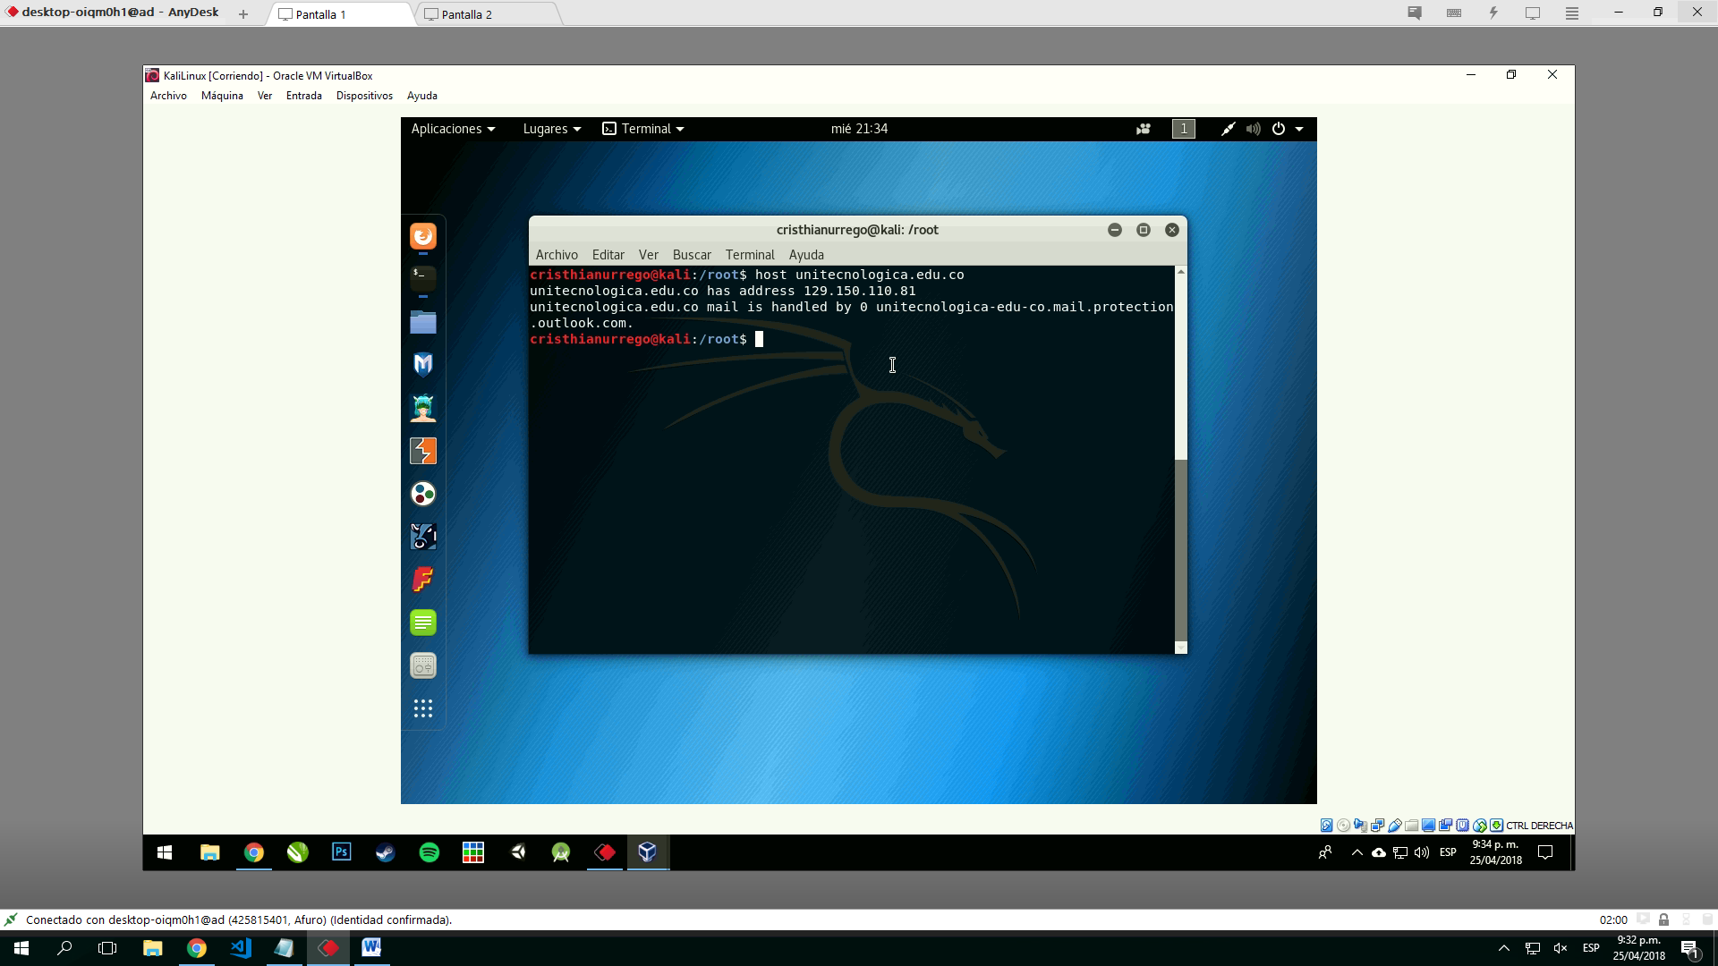

Realizando una búsqueda por whois.co se obtuvo una mayor cantidad de información, ente ellos el nombre del registrante del dominio.

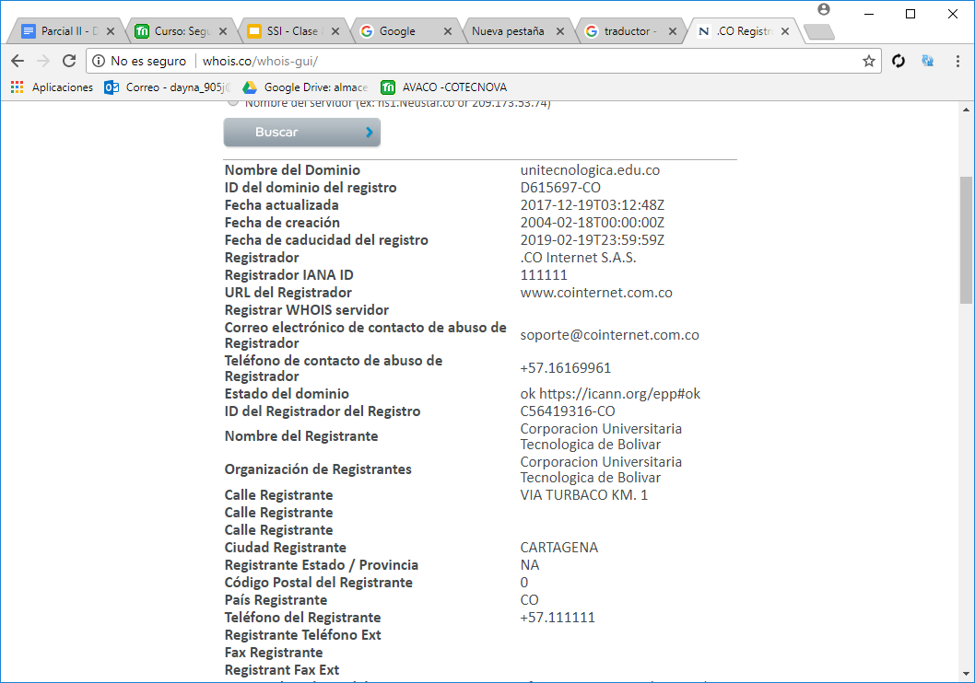

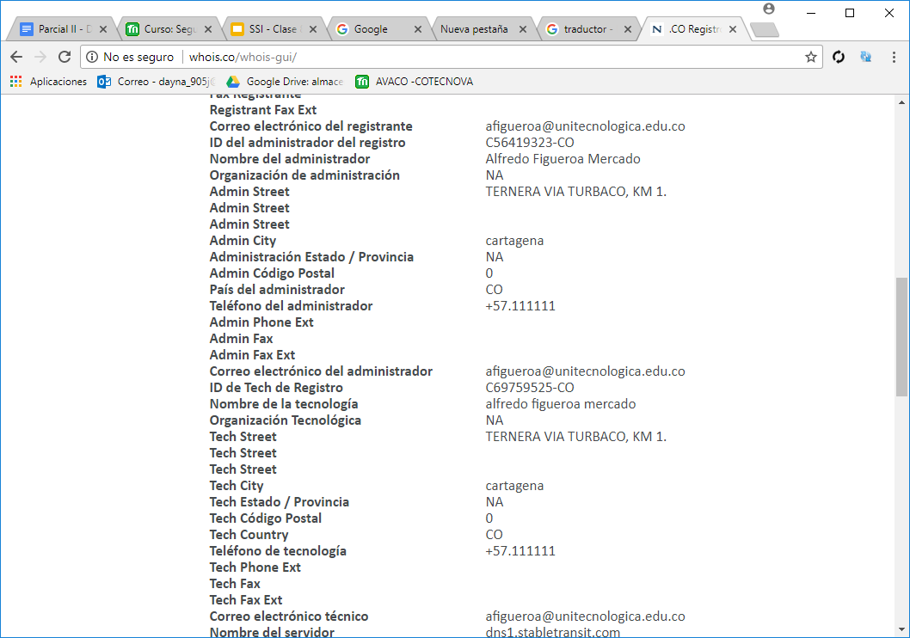

1. Utilizando dnsenum se encontraron dos dirección ip, y accediendo a ellas se encontró con un acceso restrigindo observando que el servidor web cuenta con endian firewall

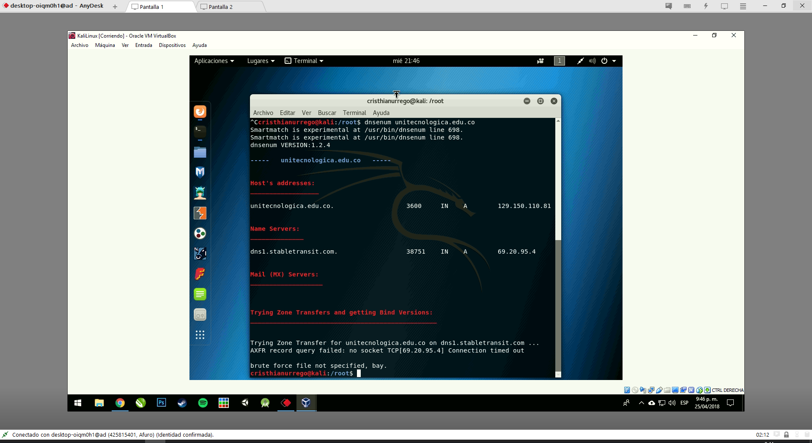

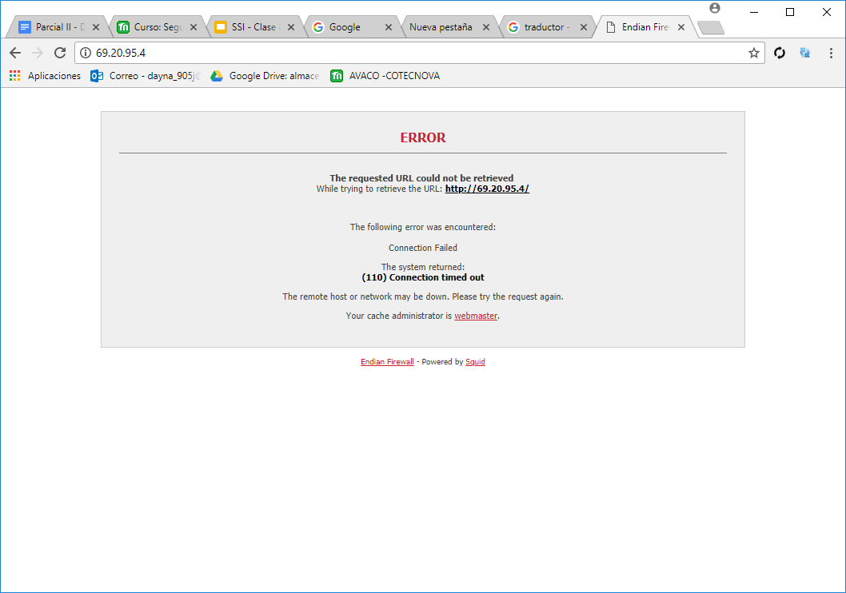

1. No se observa nada anormal

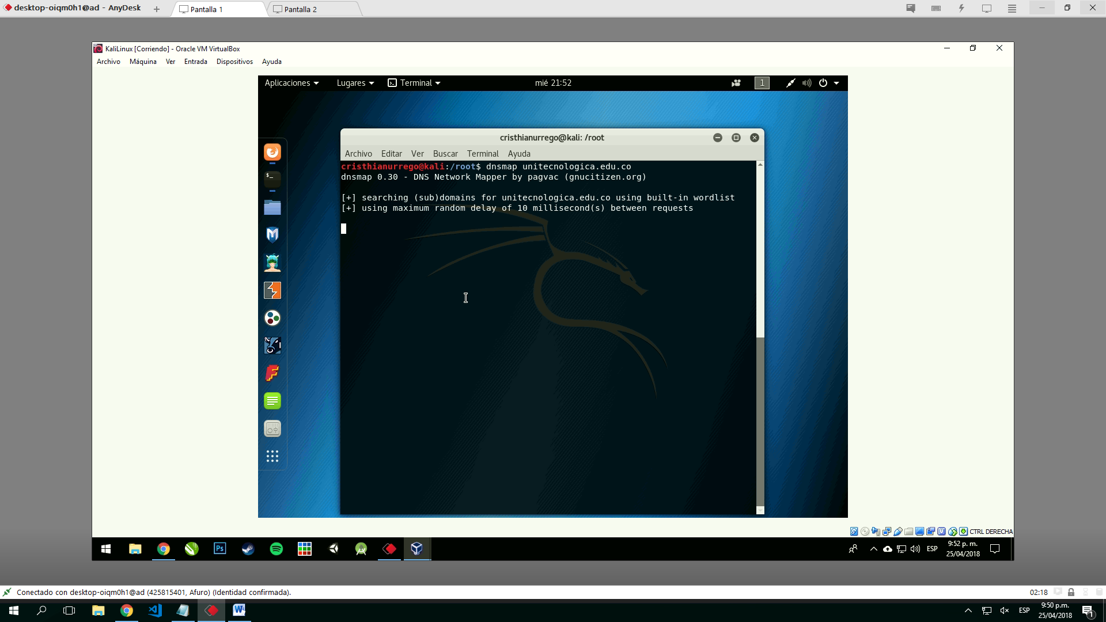

1. se obtiene la direccion de servidor he ip incluido el dominio, no se observa nada anormal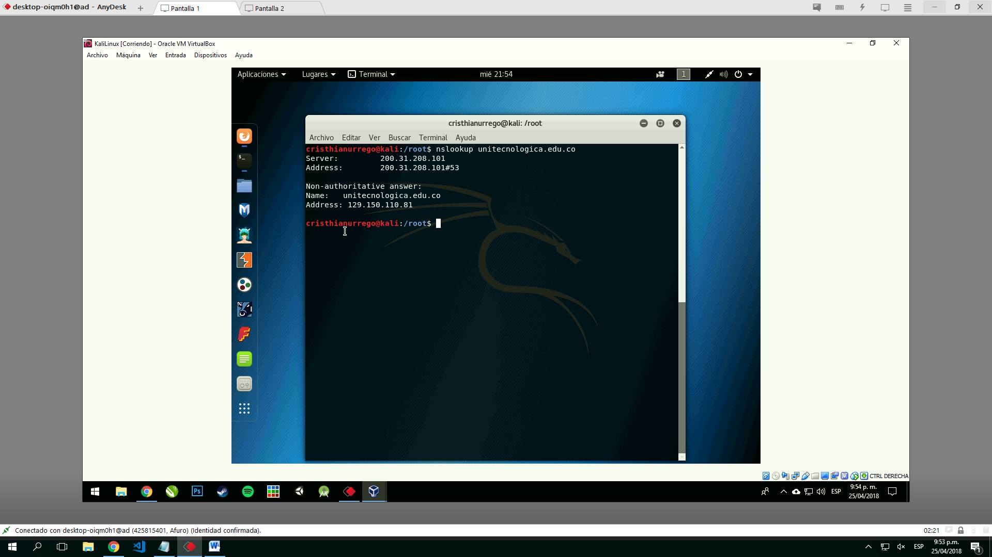
2. no se observa nada anormal

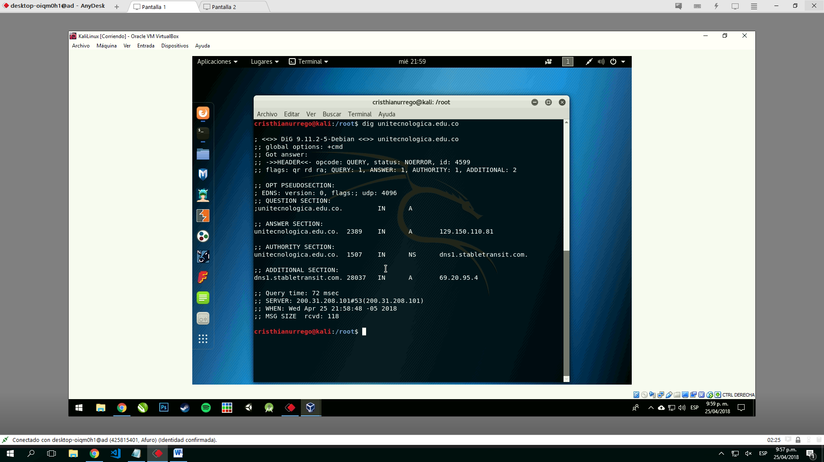

1. no se observa nada anormal

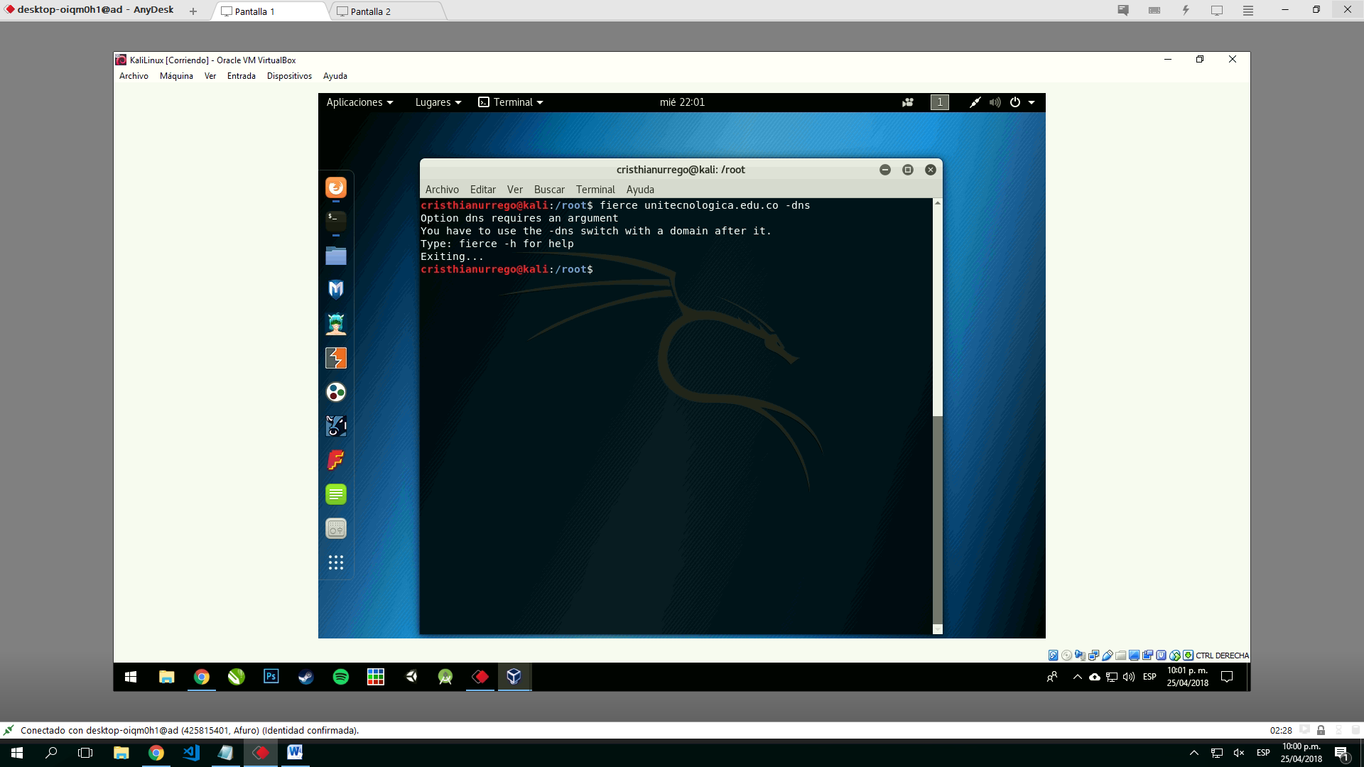

1. nmap no obtuvo resultados

